|  |
| --- |
| **台東高中106學年第2學期原藝一地理科第一次期中考試題共四頁，須畫記電腦卡** |
|

**單一選擇題組題 (40小題 每小題2.5分 共100分)**

1.1999年9月21日凌晨1時47分，臺灣發生百年來規模最大的集集大地震，芮氏規模7.3，震央位於車籠埔斷層與雙冬斷層附近，造成臺灣各地地形、地質改變許多，各地災情不斷，死傷慘重；請問：  
（　　　）1.南投縣草屯鎮九九峰在這次地震中植被幾乎全部掉落，山一夕之間禿頭，當地居民深怕一下雨又會出現什麼災害？　(A)潛移　(B)土石流　(C)斷層　(D)洪水。  
（　　　）2.此次地震時，因斷層線經過大甲溪河谷，造成落差而形成小瀑布，請問：瀑布以上之河段會出現什麼現象？　(A)回春　(B)均夷　(C)搬運　(D)堆積。

【90三民高中期中考】

2.請依圖甲-丁中各海岸地形圖回答下列問題：  
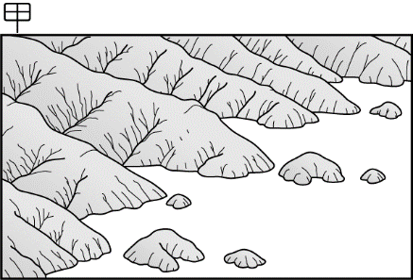　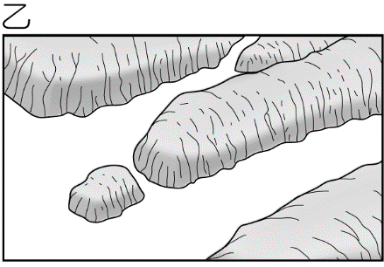　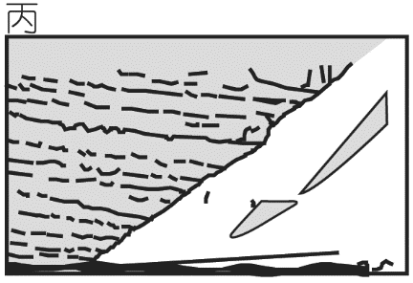　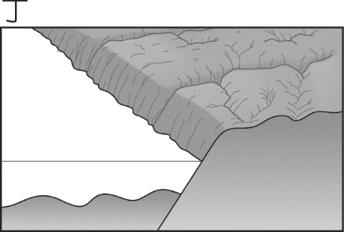  
（　　　）3.圖中哪些是沉水海岸地形？　(A)甲乙　(B)甲丁　(C)乙丙　(D)乙丁。  
（　　　）4.臺灣西部沿海地區稱「汕」、「鯤鯓」者，出現於何類型海岸？　(A)甲　(B)乙　(C)丙　(D)丁。

【89建國中學期中考(修)】

3.圖3-1～3-3為河流演育三個階段，依圖回答下列問題：  
3-1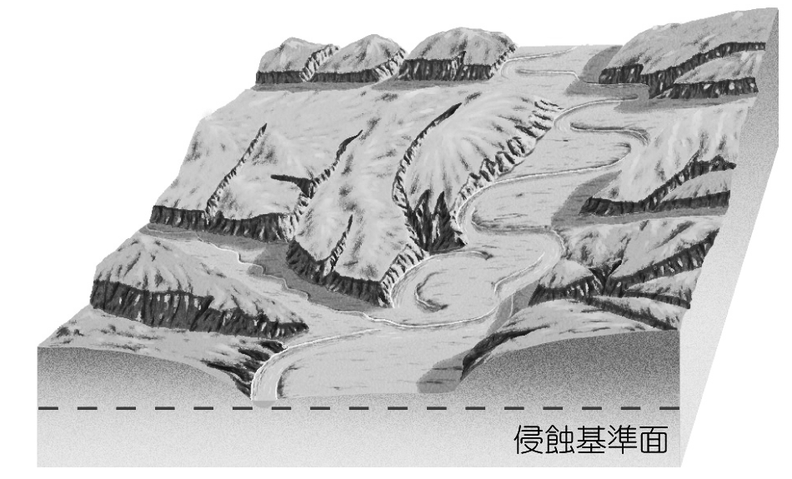　3-2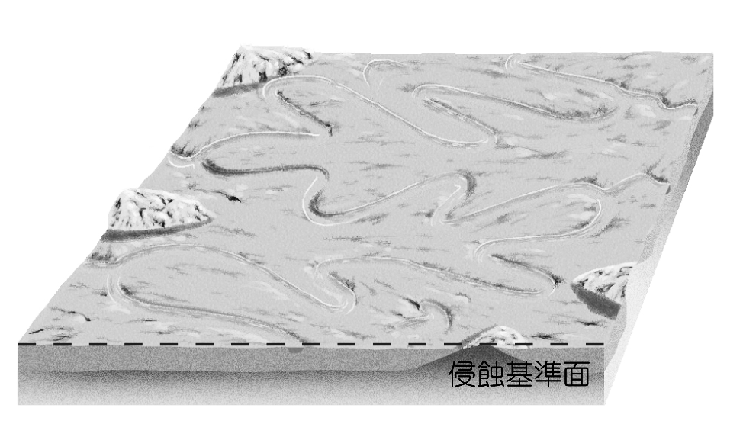 3-3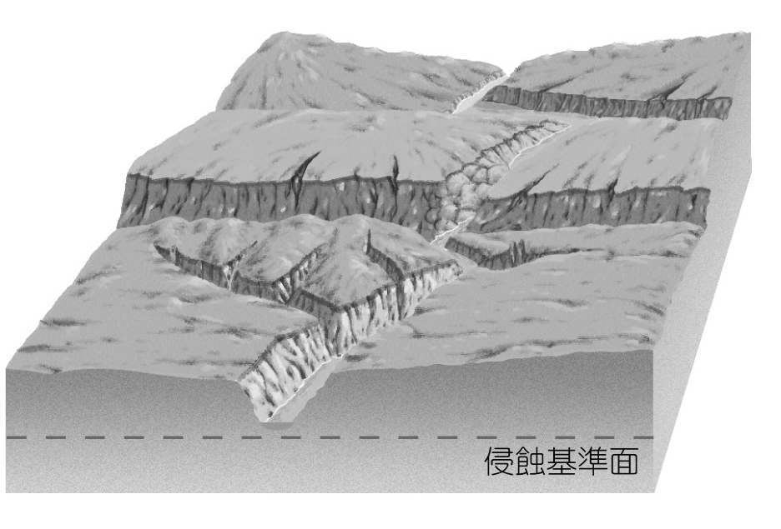  
（　　　）5.有關河流演育過程的敘述，正確者為何？　(A)河流侵蝕輪迴的順序為3-1→3-2→3-3　(B)3-1階段下蝕力最強　(C)3-3階段為壯年期　(D)3-2階段以準平原為代表地形。  
（　　　）6.河流由3-2圖演變成3-3圖的過程，稱之為　(A)侵蝕作用　(B)加深作用　(C)風化作用　(D)回春作用。  
（　　　）7.導致3-2圖演變成3-3圖現象之關鍵性要素是什麼？　(A)風化作用增強　(B)降雨強度增強　(C)泥沙負荷增加　(D)侵蝕基準下移。

【龍騰自命題】

4.地理老師要小華找出淡水河上、中、下游河流的縱剖面圖及橫剖面圖，可是順序有點錯亂，請問：  
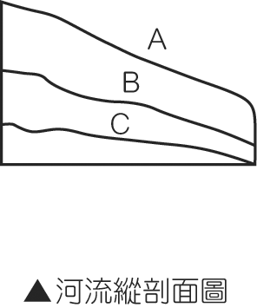　 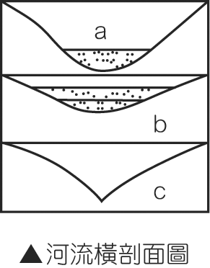  
（　　　）8.河流地形發育可分三階段，請指出下列哪些組合是正確的：(甲)幼年期：A、a；(乙)壯年期：B、a；(丙)老年期：C、c；(丁)幼年期：A、c；(戊)壯年期：C、a；(己)老年期：C、b。　(A)甲乙丙　(B)甲戊己　(C)乙丁己　(D)丁戊己。  
（　　　）9.「侵蝕輪迴」係指地形發育依序由幼年期、壯年期迄老年期後，經回春作用又重新從幼年期開始的循環過程。導致「輪迴」的關鍵性要素是什麼？　(A)風帶季移　(B)侵蝕基準下移　(C)降雨強度減弱　(D)風化作用增強。

【95成功中學期中考(修)】

5.「幅員百里彈丸小；歲不十雨月千風，波翻浪覆勢傾倒。匝時鹹水漲漫天，白日昏昏晝窅窅。地無高岡與陵麓，又無溪澗與橋梁。」以上是對澎湖群島地理景觀的描述，請問：  
（　　　）10.澎湖群島的地形特色是島嶼頂部平坦而呈方山形，造成這種地形特色的主要原因是：　(A)風成地形　(B)火山地形　(C)石灰岩地形　(D)珊瑚礁地形。  
（　　　）11.澎湖是臺灣地區雨量最少的地方，「歲不十雨」、「又無溪澗與橋梁」的主要原因是？　(A)四季如春　(B)無颱風威脅　(C)地形平坦　(D)背盛行風向。

【96臺中二中期中考】

6.小愛利用10月下旬的假期做了一趟臺灣環島地理實察，印證書本的知識，以下是實察日記，回答下列問題：  
（　　　）12.小玲從高雄出發，第一站到達墾丁國家公園旅遊，在公園東側一帶看到了珊瑚礁海岸，該海岸最有可能是下圖中的何種類型？  
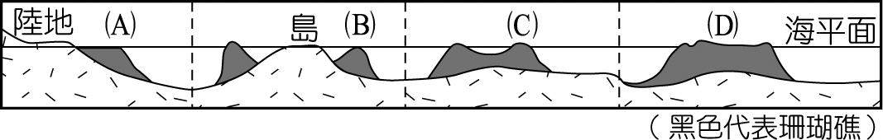  
（　　　）13.該地適合珊瑚礁生長的條件為下列哪三項？(甲)多浮游生物；(乙)熱帶海域；(丙)陽光充足；(丁)無河流注入的清潔淺海；(戊)暖流經過。　(A)甲乙丙　(B)甲丁戊　(C)乙丙丁　(D)丙丁戊。

【90高雄女中期中考】

7.請依據圖7中資訊，回答下列問題：  
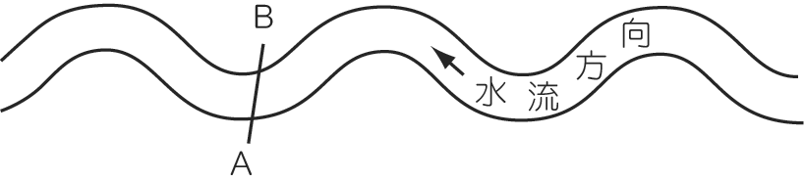圖7  
（　　　）14.此圖中通過A、B兩點所作的河川橫剖面，下列何者正確？  
(A) 10-1-2-題-66-2　(B) 10-1-2-題-66-3　(C) 　(D)   
（　　　）15.承上題，A岸和B岸地形比較，正確的有哪幾項？　(A)abe　(B)acd　(C)abc　(D)bde。  


【96臺中二中期中考】

8.美國聖海倫斯火山自1857年爆發後休眠了123年，又於1980年3月27日再度爆發。噴出的火山煙雲最高達到近2萬公尺高空，降落下的火山灰約60萬噸，融化的雪水與火山灰、砂石等混在一起……，橫掃一切房屋、橋樑和汽車，使5,000公里的公路陷於癱瘓，附近的機場、商店和學校被迫關閉。」  
（　　　）16.依據文中敘述，判斷聖海倫斯火山應具有下列何項特徵？　(A)岩漿熱能散失較快　(B)岩漿流動性較大　(C)侵入岩性質　(D)岩漿所含二氧化矽成份較多。  
（　　　）17.承16題，聖海倫斯火山屬於下列何種火山型態？　(A)甲　(B)乙　(C)丙。  
　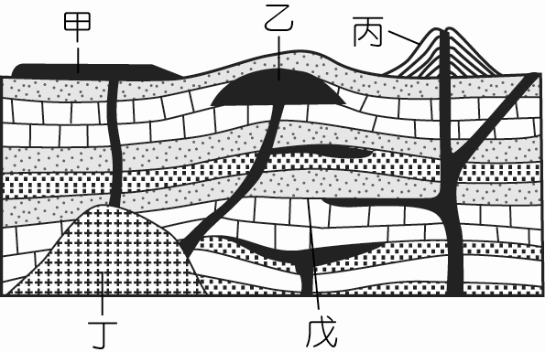  
（　　　）18.敘述中，造成房屋、橋梁、汽車損毀的現象最可能是下列何者？　(A)潛移　(B)山崩　(C)崩解　(D)土石流。

【龍騰自命題】

9.2010年3月20日和4月14日冰島南部的艾雅法拉火山發生了兩次爆發，並釋放出大量的火山灰，對全球航空以及氣候等方面造成了一定影響。在5月初，艾雅法拉火山再度劇烈噴發，請問：  
（　　　）19.依照其噴發方式，冰島的艾雅法拉火山與下述何者最為類似？　(A)澎湖的火山　(B)臺北陽明山　(C)夏威夷火山群　(D)九份的基隆山。  
（　　　）20.冰島位於高緯度的板塊張裂帶，因此擁有冰河與火山地形，有「冰火王國」之稱，但也因火山、地震多在冰層之下較難察覺其作用而事先防範。請問，冰島位於以下哪兩個板塊的張裂帶？(甲)歐亞板塊；(乙)太平洋板塊；(丙)北美板塊；(丁)印澳板塊。　(A)乙丁　(B)乙丙　(C)甲丁　(D)甲丙。

【龍騰自命題】

10.圖10為某種河流地形示意圖，看圖回答：  
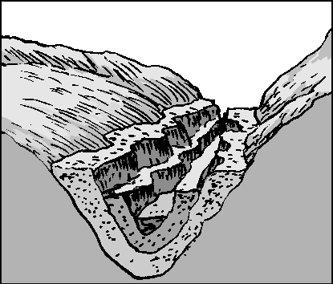圖10  
（　　　）21.圖中所示的地形是：　(A)河階　(B)曲流　(C)襲奪彎　(D)三角洲。  
（　　　）22.此種地形的形成與下列何因素關係最密切？　(A)斷層作用　(B)冰河堆積　(C)海岸沉水　(D)河流回春。

【龍騰自命題】

11.阿嘉到某條河流附近進行河川地形調查，在經過某處時拍下壺穴的地形照片，請問：  
（　　　）23.此張照片最有可能出現在河川的哪一個地區？　(A)中上游　(B)下游　(C)出谷口　(D)出海口。  
（　　　）24.下列地形當中，何者的形成與此地形有相同的作用力？　(A)河階　(B)沖積扇　(C)峽谷　(D)三角洲。

【龍騰自命題】

12.2014年9月日本御嶽火山突然噴發，火山發出轟隆聲響後，大量火山灰和水蒸汽從火山口噴出，火山灰更衝上天空數千公尺高，釀成傷亡慘重的災害。請問：  
（　　　）25.下列火山地形中，哪一地噴發情況和御嶽火山相同？　(A)澎湖群島　(B)義大利維蘇威火山　(C)夏威夷火山　(D)基隆山。  
（　　　）26.根據御嶽火山噴發形成之地形，下列敘述哪一項正確？　(A)熔岩黏度小　(B)易形成熔岩台地　(C)熔岩為鹽基性　(D)火山灰可形成肥沃土壤。

【龍騰自命題】

13.圖13是海岸地形示意圖，請問：  
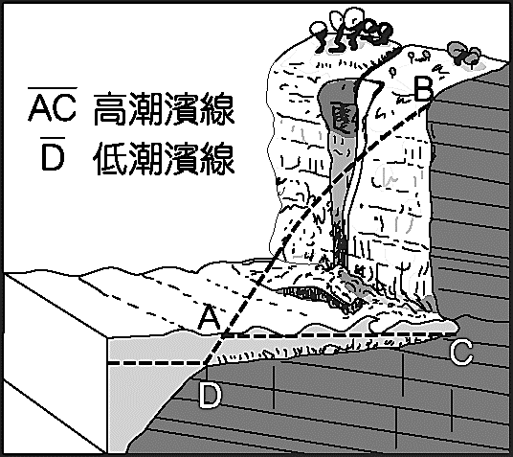圖13  
（　　　）27.造成「ABC」虛線範圍內岩體消失的主要營力為何？　(A)風力侵蝕　(B)塊體崩壞　(C)瀑布切割　(D)化學風化。  
（　　　）28.「CD」位置的堆積物，主要被哪一項營力搬運得所剩無幾？　(A)風力　(B)雨水　(C)波浪　(D)河川。  
（　　　）29.「C」是在高潮線附近沖蝕成一個內凹狀的缺口，稱為：　(A)海階　(B)海蝕門　(C)海蝕凹壁　(D)新生潮埔。

【龍騰自命題】

14.清人郁永河在300多年前自廈門渡海來臺，歷時半年後所著之《裨海紀遊》一書，成為後來研究臺灣史的重要文獻。請問：  
（　　　）30.「登舷望港口，左為廈門支山，右為海澄縣古浪嶼山，兩山對峙，蜿蜒入海；盡處有一小山矗起中流，舟子言是大旦門，海舶出洋必由此。」以上所敘述之海岸特徵，最可能是下列何種海岸類型？　(A)洲潟海岸　(B)斷層海岸　(C)谷灣式海岸　(D)峽灣海岸。  
（　　　）31.「浩瀚之勢，不異大海；其下實皆淺沙，若深水可行舟處，不過一線；而又左右盤曲，非素熟水道者，不敢輕入，所以稱險。」他描述的最有可能是：　(A)低窪地區沼澤難行　(B)河流曲流流向不定　(C)近海暗礁多，航行風險大　(D)潟湖深淺難測。  
（　　　）32.「白氣縷縷，如山雲乍吐，搖曳清嶂間；草木不生，地熱如炙……巨石為熱氣所觸，剝蝕如粉……」郁永河對他行程的目的地作了以上的描述，下列哪個地點最接近他的目的地？　(A)臺北陽明山　(B)苗栗火炎山　(C)嘉義阿里山　(D)彰化八卦山。

【99嘉義高中期中考(修)】

15.圖15為臺灣海岸地圖，以下五個景點與海岸型態的素描紀錄如圖1.2所示。請問：  
　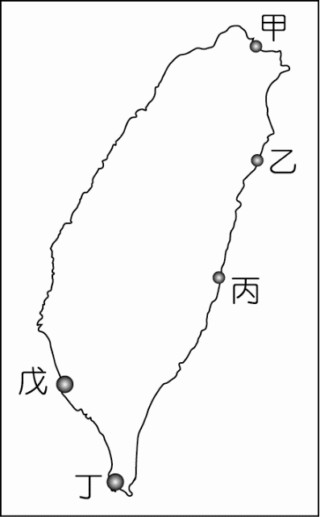　圖15 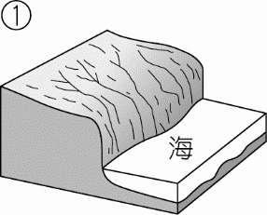 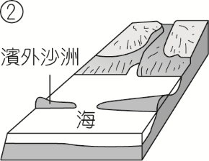  
（　　　）33.下列哪一個地點與海岸型態配對是正確的？　(A)甲、圖➀　(B)丙、圖➀　(C)丁、圖➁　(D)乙、圖➁。  
（　　　）34.比較臺灣圖➀和圖➁海岸型態的相同點，何者正確？　(A)外營力皆以侵蝕作用為主　(B)海岸線皆平直　(C)皆屬離水堆積海岸　(D)沉水時，容易有三角江地形。

【99鳳新高中期中考】

16. 祖克柏來臺灣旅遊，在墾丁東部的龍磐草原珊瑚礁台地發現海岸的珊瑚礁與陸地相連，並向海面延伸約數百公尺，有些珊瑚礁高出海平面數百公尺，請問：  
（　　　）35.若僅依文字敘述判斷，對該地海岸曾發生的作用，下列哪一個敘述正確？　(A)該地曾發生離水　(B)該地曾發生沉水　(C)該地陸地正在被侵蝕　(D)該地陸地正在下沉。  
（　　　）36.墾丁國家公園內的珊瑚礁海岸地形是下列哪一種？　(A)堡礁　(B)裙礁　(C)環礁。

【龍騰自命題】

17.圖17-1為基隆河人工截彎取直整治示意圖，圖17-2則為河道橫剖面圖。試問：  
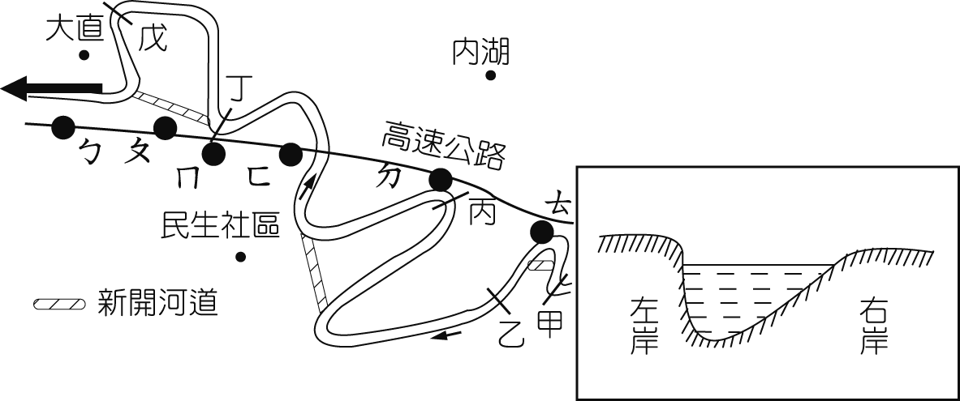  
 圖17-1 圖17-2  
（　　　）37.圖17-2河道橫剖面符合圖17-1的哪幾處？　(A)甲丙　(B)乙丁　(C)丙戊　(D)甲丁。  
（　　　）38.截彎取直之前，以下高速公路路基最易被淘空的地點，哪一組完全正確？　(A)ㄅㄇㄉ　(B)ㄇㄉㄊ　(C)ㄆㄈㄊ　(D)ㄈㄉㄊ。

【99建國中學期中考】

18.「本地氣候乾燥，夏季蒸發旺盛，有不少旱田，放眼望去盡是支離破碎的地形，徒步行走其上，更能感受大小溝谷的崎嶇難行，難怪有人形容此地為『瘋神捏造的世界』。」根據以上敘述回答下列問題。  
（　　　）39.該景觀最有可能出現在下列何地？　(A)青藏高原　(B)黃土高原　(C)雲貴高原 (D)東南丘陵。  
（　　　）40.造成此地支離破碎景觀的原因為何？　(A)流水侵蝕　(B)溶蝕作用　(C)板塊擠壓　(D)風蝕作用。

【99臺南二中期中考】